Совместное мероприятие с мамами/бабушками для детей старшего дошкольного возраста «Слет юных Василис»
МАДОУ «ДС №40 г. Челябинска»
Воспитатель Кудрявцева Д. В.
Мероприятие может быть проведено как праздничное (8 марта, День матери, День бабушек), а так же в рамках недели «В гостях у сказки», «Народная культура и традиции».
Цель: активизация включения родителей в образовательно-воспитательный процесс в ДОО
Задачи:
- Способствовать формированию интереса родителей к совместной деятельности с ребенком.
- Активизировать интерес родителей к сотрудничеству с ДОО.
- Развивать интерес детей к русскому народному творчеству.
Место проведения: музыкальный зал
Участники: дети, мамы или бабушки, воспитатель
Оборудование и материалы:
- Оборудование для просмотра отрывков из мультфильма «Царевна-лягушка», слайдов.
- Столы и стулья в достаточном количестве для размещения взрослых и детей.
- Кокошники для девочек, платочки с петелькой для пальца в цвет кокошников, при наличии возможности – сарафаны. Если нет сарафанов, можно порекомендовать надеть девочкам светлые платья, заплести волосы в косы.
- Соленое тесто, готовится заранее в следующей пропорции: стакан мелкой соли, стакан муки, вода, немного подсолнечного масла. Тесто надо расфасовать в небольшие пакеты по количеству пар взрослый/ребенок, а так же предусмотреть несколько запасных пакетов, так как скорость выполнения различается и у некоторых пар возникает желание сделать еще один каравай. Количество теста должно быть достаточным для лепки самого каравая и украшений. Следует учесть, что при хранении в пакетах тесто становится белее мягким, поэтому замешивать его надо гуще.
- Иллюстрации или слайды, изображающие выпеченные караваи с лепными украшениями из теста, изображение русской печи, нарисованное на ватмане.
- Стеки по количеству пар взрослый/ребенок.
- Тарелочки или круги из цветного картона для размещения караваев.
- Силуэты русских народных рубашек.
- Иллюстрации или слайды, демонстрирующие образцы вышивки на русских народных рубахах.
- Полоски цветной бумаги по 3-4 разного цвета на каждую пару взрослый/ребенок
- Ножницы по количеству пар взрослый/ребенок.
- Клей-карандаш по количеству пар взрослый/ребенок.
- Влажные салфетки.
- Записи народных песен и мелодий в качестве музыкального сопровождения.
Предварительная работа:
Чтение сказки «Царевна-лягушка».
Разучивание с девочками хороводного танца с платочками , например, под русскую народную песню «Во поле береза стояла».
Разучивание с мальчиками песни «Если был бы я девчонкой» Музыка Г. Гладкова, слова Э. Успенского.
Разучивание с детьми танца-польки «Не шали» с переходами. Вариант: подготовка танца с мамами/бабушками под народную мелодию.
Освоение детьми навыка вырезания из сложенной в гармошку полосы бумаги.

Примерный ход мероприятия
Девочки надевают кокошники и платочки на указательный палец правой руки. Дети провожают мам/бабушек в музыкальный зал, усаживают на места. Мальчики садятся отдельной группой, так, чтобы середина зала была свободна. Девочки встают в круг и исполняют танец-хоровод.
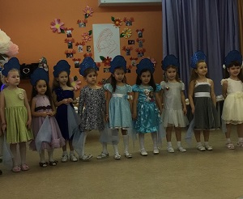
Воспитатель, обращаясь к мамам/бабушкам: Здравствуйте, дорогие гости, наши самые премудрые Василисы! Сегодня мы пригласили вас к нам, на Слет юных Василис, чтобы поучиться у вас разным премудростям. Что же должна уметь настоящая Василиса Премудрая? Выслушиваются ответы взрослых и детей. При необходимости воспитатель наводит на рассуждения о трудолюбии, понятии «рукодельница», дает подсказки, связанные с заданиями царя, которые выполняла Василиса в сказке «Царевна-лягушка»
Воспитатель: Настоящая Василиса должна быть умницей, рукодельницей. Готовы ли наши юные Василисы премудрости перенимать? Девочки выражают согласие.
Выбегают три мальчика.
Мальчик 1: Мы, мальчишки, тоже хотим премудростям научиться!
Девочка1: Ну вот еще! От вас, мальчишек, одни неприятности.
Девочка 2: Вы всегда шалите, старших Василис не слушаете.
Девочка 3: Где уж вам учиться нашим премудростям!
Мальчик 2, обращаясь к мамам/бабушкам: Что же нам делать? Очень хочется тоже научиться каким-нибудь премудростям.
Мальчик 3. Вот если бы мы были девчонками!
Мальчики встают и исполняют песню «Если был бы я девчонкой».
Девочка1: Как мальчишки стараются! Может возьмем их на наш Слет?
Девочка 2: Вдруг Кощей Бессмертный на наш Слет пожалует, или Баба Яга? Кто нас, Василис защищать будет?
Девочка3: Вы не будете шалить, обижать нас не будете?
Мальчики хором: Обещаем!
Воспитатель: Хорошо, пусть мальчики с нами премудростям обучаются. С чего же мы начнем? Какие задания давал царь женам сыновей своих в сказке «Царевна-лягушка?»
При наличии технической возможности на экране демонстрируется соответствующий отрывок из мультфильма либо воспитатель открывает большую, красиво оформленную книгу и читает вслух несколько строк.
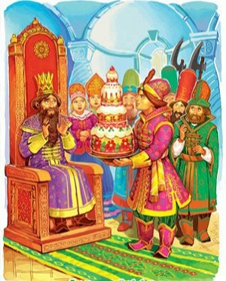
Воспитатель: Василиса справилась с заданием и испекла волшебной красоты каравай. На слайдах или иллюстрациях воспитатель показывает варианты украшения каравая. Мы сейчас попробуем свои караваи украсить, а старшие Премудрые Василисы нам помогут.
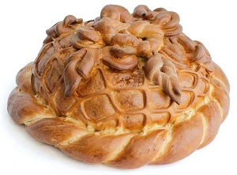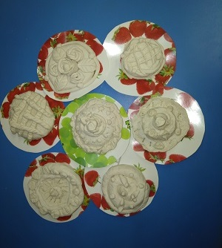
На свободное пространство зала выдвигаются столы, каждой паре взрослый/ребенок предлагается индивидуальная упаковка с соленым тестом и стек. Взрослые и дети вместе придумывают и выполняют свои украшения на каравае. Во время выполнения заданий можно включать записи народных песен, мелодий.
Воспитатель при необходимости оказывает помощь, выражает восхищение готовыми караваями, выставляет караваи на стол рядом с изображением печи.
Воспитатель: Такие караваи, как у нас, впору самому царю к столу подавать!
Взрослые и дети вытирают руки салфетками, воспитатель предлагает детям помочь убрать со столов остатки теста и протереть столы.
Воспитатель: Что же дальше? А дальше царь приказал женам сыновей своих, чтобы сшили они ему по рубашке. В старину рубахи, которые носили и мужчины, и женщины, украшали узорами, вышивкой, и чем более знатным и богатым был человек, тем наряднее и затейливее была расшита его рубаха. Демонстрируются слайды или иллюстрации с изображением русских народных расшитых рубах. Вот и мы сейчас с вами попробуем рубашки украшать, как в старину.
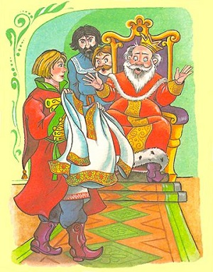
Каждой паре взрослый/ребенок предлагается силуэт рубахи, мальчикам – мужской, девочкам – женской. Силуэты можно вырезать или оставить на листе.
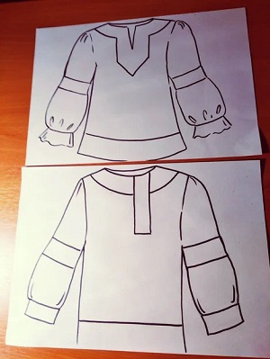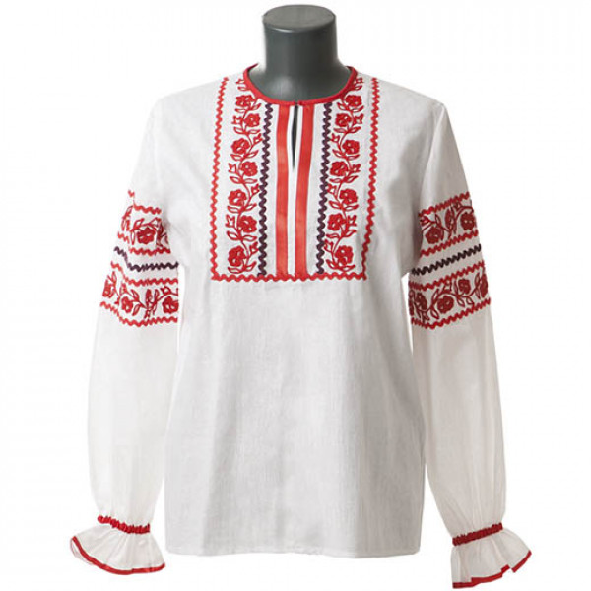
Так же на столах размещаются ножницы, клей и полоски цветной бумаги. Воспитатель демонстрирует, как можно изготовить полосу с орнаментом, сложив бумагу гармошкой. Детям вместе со взрослыми предлагается украсить рубахи, используя этот или любой другой способ.
В сказке «Царевна-лягушка» есть вариант, когда царь дает задание снохам ткать для него ковры. Можно взять этот вариант и украшать ковры – полосы бумаги, либо «ткать» - выполнять переплетение узких полос. Мне, как автору мероприятия, украшение рубахи представляется интересным творческим заданием, требующим больше фантазии и более мелкой и аккуратной работы, что соответствует развитию детей старшего дошкольного возраста и позволяет активно включиться взрослым.
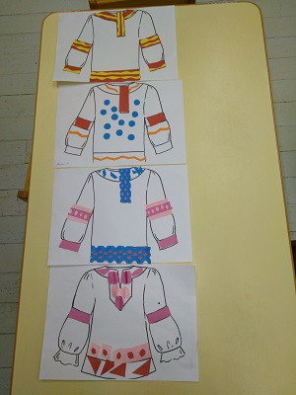
Воспитатель оказывает помощь при затруднениях, выражает восхищение выполненными работами. Украшенные рубашки размещаются на доске, стенде, на стене, чтобы все могли их рассмотреть.
Воспитатель предлагает детям помочь убрать со столов обрезки бумаги, столы отодвигаются в сторону, освобождается середина зала, дети и родители рассаживаются на стулья.
Демонстрируется отрывок мультфильма «Царевна-лягушка», где царь приглашает жен сыновей своих на пир, а так же танец Василисы. Можно прочитать соответствующие отрывки из книги.
Воспитатель: А вот этой премудрости старшие Василисы у нас и поучиться могут, ребята сейчас покажут нам свой веселый танец. Дети исполняют польку «Не шали» с переходами, стилизованную под народный танец.
Как вариант: А вот этой премудрости старшие Василисы у нас и поучиться могут. Ребята, приглашайте на танец наших Премудрых Василис. Дети танцуют с мамами, бабушками, которые выполняют движения по показу детей под русскую народную мелодию
Воспитатель: Вот и подходит к концу наш Слет, столько разных премудростей освоили! Надо нам поблагодарить старших наших Василис за то, что пришли к нам и этим премудростям помогли научиться.
Дети могут исполнить песню для мам и бабушек, прочитать стихи, вручить заранее изготовленные своими руками подарки.
Скачать иллюстрации, посмотреть образцы и шаблоны, а так же фотографии с данного мероприятия разных лет можно по ссылке https://disk.yandex.ru/d/FVSoUB2Ltlxlog

